Вопрос 1.

С использованием типов данных и конструкций расширения System Verilog создайте описание устройства

Алгоритм работы:

* устройство принимает **потоковые** данные с двух N-х разрядных входов A и B;
* осуществляет: выполнение функции R= А * В
* формирует выходные данные R

Выводы устройства (имена выводов модуля м.б. выбраны любыми, рекомендуется выбрать имена, облегчающие интеграцию с Platform Designer (PD)):

* На входах д.б использованы регистры.
  + Входы должны быть ориентированы на использование Stream интерфейсов в Platform Designer (PD) с поддержкой сигналов Ready и Valid (по входному сигналу Valid =1 осуществляется запись во входной регистр); Сигнал Ready постоянно равен 1
* На выходе д.б использован регистр
  + Выход должн быть ориентирован на использование Conduit интерфейса в Platform Designer (PD).
* Вход: тактового сигнала – clk.
* Вход: сигнала синхронного сброса – srst.

***На этом месте в файле с ответами приведите созданное текстовое описание.***

|  |
| --- |
| `timescale 1ns / 1ps  module exam #(  parameter N = 8)(  input bit csi_clk, rsi_reset_n,    output bit asi_pin_a_ready,  input bit asi_pin_a_valid,  input bit [N-1:0] asi_pin_a_data,  output bit asi_pin_b_ready,  input bit asi_pin_b_valid,  input bit [N-1:0] asi_pin_b_data,    input bit coe_pin_r_ready,  output bit [(N*2)-1:0] coe_pin_r_data  );    bit [N-1:0] r_a, r_b;  bit [(N*2)-1:0] reg_r;  assign asi_pin_a_ready = 1;  assign asi_pin_b_ready = 1;  always_ff @(posedge csi_clk) begin  if (!rsi_reset_n) begin;  if (asi_pin_a_valid) r_a <= asi_pin_a_data;  if (asi_pin_b_valid) r_b <= asi_pin_b_data;  if (coe_pin_r_ready) coe_pin_r_data <= reg_r;  end else begin  r_a <= #(N)'h0;  r_b <= #(N)'h0;  coe_pin_r_data <= #(N*2)'h0;  end        end  assign reg_r = r_a * r_b;  endmodule |

Вопрос 2.

С использованием типов данных и конструкций расширения System Verilog для устройства, созданного в вопросе 1, разработайте тест класса 2 (с самопроверкой).

Исходные данные и ожидаемые данные для проверки должны считываться из файлов. Типы команд считывания из файлов – любые.

Тест должен обеспечивать проверку всех режимов работы устройства (включая сброс).

***На этом месте в файле с ответами приведите созданное текстовое описание теста.***

|  |
| --- |
| `timescale 1ns / 1ps  module tb_exam();    parameter N = 8;  bit csi_clk = 1, rsi_reset_n;  bit asi_pin_a_ready, asi_pin_b_ready;  bit asi_pin_a_valid, asi_pin_b_valid;  bit [N-1:0] asi_pin_a_data, asi_pin_b_data;    bit coe_pin_r_ready;  bit [(N*2)-1:0] coe_pin_r_data;  bit [(N*2)-1:0] f_r;  bit [N-1:0] datafile [19:0];  bit [(N*2)-1:0] resultfile [4:0];  int i, j;  exam #(N) exam_inst(.*);  initial forever #10 csi_clk = ~csi_clk;  initial begin  $readmemh("./data.dat", datafile);  $readmemh("./result.dat", resultfile);  end  initial begin  #1;  j = 0;  for(i = 0; i < 20; i = i + 4) begin  coe_pin_r_ready = 1'b1;    asi_pin_a_valid = datafile[i];  asi_pin_b_valid = datafile[i];    rsi_reset_n = datafile[i + 1];    asi_pin_a_data = datafile[i + 2];  asi_pin_b_data = datafile[i + 3];    f_r = resultfile[j];  j = j + 1;  #100;  if(f_r == coe_pin_r_data)  $display ("GOOD! Time: %t\t write = %b reset = %b a = %b b = %b r = %b",  $realtime, asi_pin_a_valid, rsi_reset_n, asi_pin_a_data, asi_pin_b_data, coe_pin_r_data);  else  $display ("ERROR! Time: %t\t write = %b reset = %b a = %b b = %b r = %b| file r = %b ",  $realtime, asi_pin_a_valid, rsi_reset_n, asi_pin_a_data, asi_pin_b_data,  coe_pin_r_data, f_r);    end  #60;  $stop;  end  endmodule |

Входные данные

|  |
| --- |
| 1 0 02 02  1 0 03 03  0 0 02 03  1 0 02 00  1 1 ff ff |

Выходные данные

|  |
| --- |
| 0004  0009  0009  0000  0000 |

Вопрос 3.

В пакете ModelSim , используя созданный в вопросе 2 тест, проведите моделирование созданного в вопросе 1 устройства.

***На этом месте в файле с ответами приведите временные диаграммы результатов моделирования и результаты, представленные в консоли (т.к. тест с самопроверкой).***

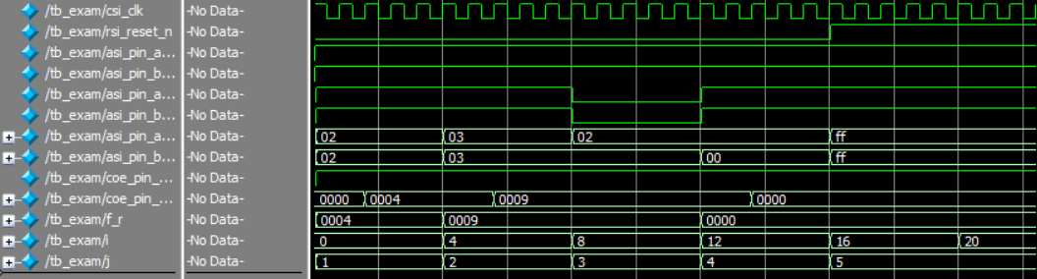

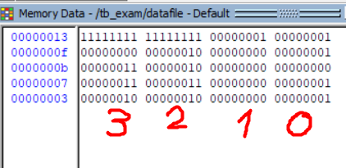

Вопрос 4.

Интегрируйте устройство, созданное в вопросе 1, как библиотечный компонент в PD (библиотечная папка для модуля – exam).

***На этом месте в файле с ответами приведите снимки экрана:***

* ***с библиотекой PD в которой есть папка exam с созданным компонентом***
* ***настройки интерфейсной части компонента.***

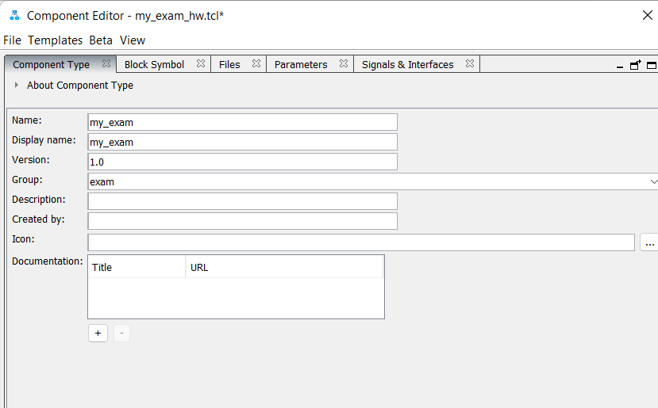

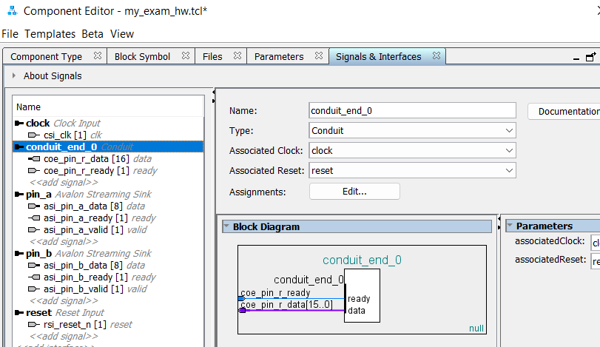

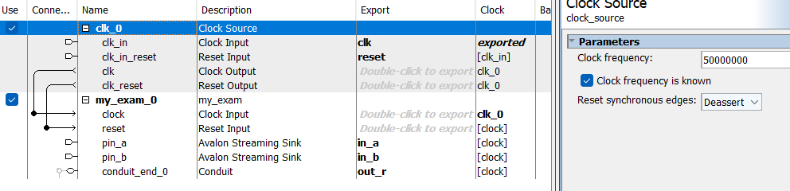

|  |
| --- |
| module exam_sys_top(  input logic clk,  output logic in_a_ready,  input logic in_a_valid,  input logic [7:0] in_a_data,  output logic in_b_ready,  input logic in_b_valid,  input logic [7:0] in_b_data,  input logic out_r_ready,  output logic [15:0] out_r_data,  input logic reset  );  exam_sys exam_sys_inst(  .clk_clk (clk), // clk.clk  .in_a_ready (in_a_ready), // in_a.ready  .in_a_valid (in_a_valid), // .valid  .in_a_data (in_a_data), // .data  .in_b_ready (in_b_ready), // in_b.ready  .in_b_valid (in_b_valid), // .valid  .in_b_data (in_b_data), // .data  .out_r_ready (out_r_ready), // out_r.ready  .out_r_data (out_r_data), // .data  .reset_reset_n (rr_reset) // reset.reset_n  );  bit r_reset, rr_reset;  always_ff @(posedge clk) begin  r_reset <= reset;  rr_reset <= r_reset;  end  endmodule |

Вопрос 5.

* В PD создайте описание системы, включающей модуль тактового сигнала и компонент, созданный в вопросе 4.
* Экспортируйте выводы данных.
* Создайте HDL описание в приложении PD.
* С использованием типов данных и конструкций расширения System Verilog создайте описание верхнего уровня, в котором созданная система используется как компонент.
* Вход сброса, в файле верхнего уровня, должен быть подключен через два триггера.
* Осуществите компиляцию и получите структуру системы, используя RTL Viewer в пакете Quartus.

***На этом месте в файле с ответами приведите снимки экрана:***

* ***структуры системы в PD***
* ***созданного описания верхнего уровня***
* ***структуры, полученной в RTL Viewer.***

